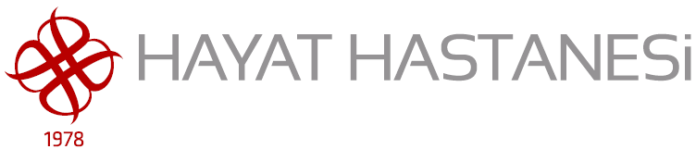

ÖZEL HAYAT HASTANESİ’NDEN
JEOLOJİ MÜHENDSİLERİ ODASI
ÜYELERİNE ÖZEL İNDİRİM

- Oda üyeleri için aşağıda belirtilen birimlerde üyesi olduklarını gösteren kartlarıyla kurumumuza geldiklerinde 2014 Yılı Ekim sonuna kadar katkı payı alınmadan muayene olabileceklerdir.
- Muayene ; tetkik (laboratuvar-röntgen-ultrason Vs) % 10 indirim, Ameliyat, Doğum, Tüm cerrahi Müdahaleler ve yataklı tedavilerde % 10 indirim uygulanacaktır.
- Fizik Tedavi Muayenesi + Kemik Yoğunluğu Ölçümü ile Genel Cerrahi Muayenesi + Mammografi çekiminden fark alınmayacaktır. (*)

(Sağlık Uygulama Tebliği’nin 3.2.1.1 sayılı maddesi gereğince çalışanlar için 12 TL Katılım Payı alınacaktır.)
Kadın Hast.ve Doğum Uzmanı | Op.Dr.Sami KALAYCI
Kadın Hast.ve Doğum Uzmanı | OP.Dr.Emel KAR ALTUNDAĞ
Üroloji Uzmanı | Op. Dr.Halil GÜZELSOY
Ortopedi Uzmanı | Op.Dr.Bilgin HALİL
Fizik Tedavi ve Reh.Uzmanı | Uzm.Dr. Hüseyin ÇELEN
Genel Cerrahi Uzmanı | Op.Dr.Ergin KOPAL
Kulak Burun Boğaz Uzmanı | Op.Dr.Necat KETANİ

Not: Hastanemize müracaat esnasında kişilerin kurumda çalıştıklarını gösteren kurum tanıtım kartı ve nüfus cüzdanı ibraz etmeleri gerekmektedir.

